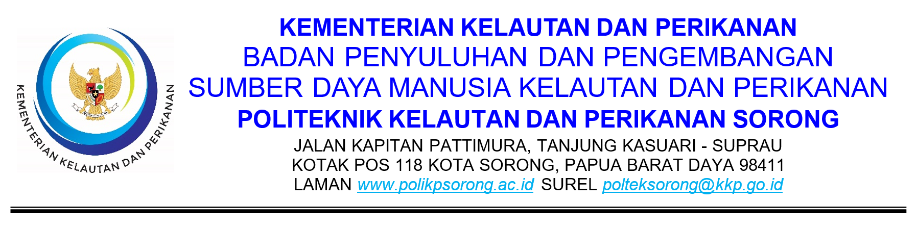BERITA ACARA SERAH TERIMA HASIL PEKERJAAN
Nomor: {{nomor_bast}}

Pada hari ini, {hari_serah_terima} tanggal {tanggal_bast:tanggal_long}, kami yang bertanda tangan di bawah ini:

PIHAK PERTAMA (Yang Menerima):
Nama | : | {{ppk_nama}}
Jabatan | : | Pejabat Pembuat Komitmen
Alamat | : | {{satker_nama}}, {{satker_alamat}}

PIHAK KEDUA (Yang Menyerahkan):
Nama Perusahaan | : | {{penyedia_nama}}
Direktur | : | {{direktur_nama}}
Alamat | : | {{penyedia_alamat}}, {{penyedia_kota}}
NPWP | : | {{penyedia_npwp:npwp}}

Berdasarkan:
1. Surat Perintah Kerja | : | Nomor {{nomor_spk}} tanggal {{tanggal_spk:tanggal_long}}
2. Berita Acara Pemeriksaan | : | Nomor {{nomor_bahp}} tanggal {{tanggal_bahp:tanggal_long}}
3. Nilai Pekerjaan | : | {{nilai_kontrak:rupiah}}

Maka dengan ini PIHAK KEDUA menyerahkan hasil pekerjaan kepada PIHAK PERTAMA dan PIHAK PERTAMA menerima penyerahan hasil pekerjaan dari PIHAK KEDUA, berupa:
No | Uraian Barang/Jasa | Satuan | Volume | Kondisi
1 | {{item.nama_item}} | {{item.satuan}} | {{item.volume}} | {{item.kondisi}}

Dengan ditandatanganinya Berita Acara Serah Terima ini, maka tanggung jawab atas barang/jasa tersebut beralih dari PIHAK KEDUA kepada PIHAK PERTAMA.

Demikian Berita Acara Serah Terima ini dibuat dalam rangkap 2 (dua) yang masing-masing mempunyai kekuatan hukum yang sama.

YANG MENERIMA | YANG MENYERAHKAN
Pejabat Pembuat Komitmen, | {{direktur_jabatan}},
{{ppk_nama}} | {{direktur_nama}}
NIP. {{ppk_nip:nip}} | {{penyedia_nama}}

